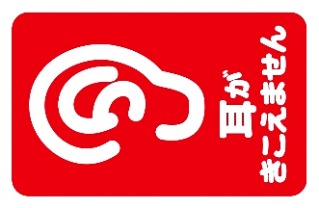

ご理解をお願いします

感覚過敏

があります

ご理解をお願いします

精神疾患

があります

ご理解をお願いします

こころの病です

お願いしたい支援

が書いてある

ヘルプカードがカバンに入っています

緊急時・

災害時

に支援が必要です

　 　　障害

があります

ご理解をお願いします

マスクが

つけられません

コミュニケーション

支援シール

ご配慮をお願いします

視覚障害

があります

ご理解をお願いします

　 　が不自由です

ご理解をお願いします

足が不自由です

私が

困っていたら声をかけて

ください。

ご理解をお願いします

知的障害

があります

ご理解をお願いします

発達障害

があります

ご配慮をお願いします

聴覚障害

があります

ご理解をお願いします

内臓疾患

があります

ご理解をお願いします

持病

があります

ご理解をお願いします

障害

があります

ご配慮をお願いします

私は手話

で話します

**耳がきこえません**

内部障害があります

耳が

きこえません

筆談をお願いする

ことがあります

耳が不自由です

ご理解を

お願いします

話しかけるときは先に、肩や腕に軽く触れてください。

**こども用車いす**

外見からは

わからない

障害が

あります。

**作成：墨田区**